湖南化工职业技术学院
图书馆“多功能研讨室”文化建设项目
招 标 书

2022年6月

湖南化工职业技术学院
图书馆“多功能研讨室”文化建设项目
招标公告
根据《湖南化工职业技术学院招投标管理办法》，我院拟对图书馆“多功能研讨室”文化建设项目进行招标，现将该招标工作事宜公告如下：
1、项目名称：图书馆“多功能研讨室”文化建设项目
2、预算金额: 9.0万元
3、报名时间：2022年6月27日至2022年7月4日；
4、招标截止及开标时间：
（1）截止时间：2022年7月4日上午9：30
（2）开标时间：2022年7月4日上午9：30
5、投标及开标地点：湖南化工职业技术学院
6、联系方式：
（1）联系人：胡老师
（2）电话：0731-22537501
（3）邮箱：1058805820@qq.com

湖南化工职业技术学院资产管理处
2022年6月27日

投标须知
一、说明
1、适用范围：本招标书仅适用于本次招标。
2、合格投标人：提交附件3所列各项条件的被邀请单位为合格投标人。
3、招标人：系指湖南化工职业技术学院。
4、投标人：系指向招标人提交投标文件的合格投标人。
5、服务：系指招标文件规定卖方须承担的相关工作。
二、投标文件
1、投标文件的编制
投标人应仔细阅读招标文件所有内容，并按招标文件的规定及附件要求的内容和格式，提交完整的投标文件。
所有投标价应己包含运输费、保险费、安装费、税金、所承诺的各项服务的费用等，投标价为最终报价（按清单报价，详见附件4）。
2、投标文件的组成
投标人递交的投标文件应包括以下部分：
（1）投标文件目录
（2）投标书
（3）开标明细表
（4）服务承诺书
（5）投标单位基本情况
（6）资格文件
投标文件应对招标文件规定的要求和条件作出实质性响应，如有漏项、重大偏离或显著保留，即视为废标；所有不完整的投标文件将被拒绝。
三、投标
全部投标文件按《投标须知》中“投标文件的组成”的顺序成册，投标文件必须封装并加盖公章，并在封面上写明投标人名称。招标人不接受电报、电话、传真和电子邮件投标，投标书递交后不得修改，也不得撤标。
四、开标和评标
招标将按《招标公告》中规定的时间和地点组织开标。招标将由我院招投标小组具体组织实施。
评标的基础是投标人的资质、质量、报价、服务项目和承诺等。
对投标文件中疑义或表达不清的内容，招标人有权要求投标人予以澄清。
合同将授予符合招标文件及对招标人最为有利的投标人。
招标人有权在签订合同时调整采购数量。
五、中标
1、中标结果公布
（1）若评标顺利，将当场公布评标结果。
（2）若不能立即评出结果，将在1天内通知中标单位。
2、中标人出现下列行为之一者，其中标资格将被取消：
（1）中标人与其他投标人串通进行投标的；
（2）中标人不能按中标要求签订合同的；
（3）中标人有其它损害招标人、采购人利益或社会公共利益的；
（4）中标人24小时内不与招标人签订合同的；
（5）中标人转让中标项目的；
（6）中标人的中标资格被取消后，可按中标候选单位的排名顺序依次递补或重新招标。
六、签订合同
中标人必须签订《湖南化工职业技术学院图书馆“多功能研讨室”文化建设项目招标购销协议书》。
七、购置数量及其它要求
1、采购设备及规格：见附件5。
2、标书可以从湖南化工职业技术学院网上下载电子稿获得，填写完毕后盖公司章并打印出纸质稿。开标之日再来我院交标书，交标书时，要求纸质稿三份密封（一正两副）。
3、所提供设备必须配备应有的附件及产品说明书，附设备器材实物图片资料，并请在标书中注明服务承诺。
4、项目总预算包含设备场地改造及产生相关的人工费用。
5、研讨室设计要求：
(1)、作为师生研讨沟通交流平台，可同时容纳约15个人左右的研讨或会议；
(2)、体现化院文化氛围；
(3)、集网络、会议、研讨等功能于一体；
(4)、可作为书籍的摆放；
(5)、色彩柔和、舒适；
(6)、材料要注重环保性；
(7)、提供多功能研讨室设计效果图或参考图；
(8)、投标人需提供使用部门现场需求方案沟通证明，投标文件才被认可；
(9)、投标单位在方案中提供供货产品质量详细说明，后期供货时产品须并得到使用部门认可；
(10)、设计、制作施工方案必须合理，并且征得使用部门认可，否则使用部门可要求中标单位重新设计、施工制作。

附件1
湖南化工职业技术学院
图书馆“多功能研讨室”文化建设项目投标书（格式）
致：湖南化工职业技术学院：
根据你院的招标文件的要求 （全名及职衔） 经正式授权并以投标人
（投标人名称） 的名义投标。提交下述文件：
1、投标书；
2、开标明细表；
3、服务承诺书；
4、投标单位基本情况；
5、资格文件。

(签字代表在此声明并同意)
1、我们愿遵守招标文件中的各项规定，提供符合招标人要求的产品。
2、同意本投标自投标截止日起3天内有效，如果我们的投标被接受，直至合同生效日，本投标始终有效。
3、我们已详细阅读了全部招标文件及附件。
4、我们同意提供招标人要求的有关投标的其他资料。

授权代表（签字）：
职 务：
投标单位名称（公章）：
法人代表（签名）：
投标单位名称（公章）：

附件2
服务承诺书（格式）
致：湖南化工职业技术学院：
根据你院招标文件中的要求，我们对所投标的设备承诺如下服务：

特此承诺
法人代表签字：
投标单位名称（公章）：

附件3
需要提交的资格证明文件
1、法定代表人身份证明或附有法定代表人身份证明的授权委托书和投标代表身份证；
2、营业执照（副本原件）；
3、组织机构代码证（副本原件）；
4、税务登记证（原件、地税或国税）
上述1～4证件及一式两份复印件（加盖公章）；
5、电子卖场资质证明。
附件4
开标一览表
金额单位：人民币元
序号 | 货物名称 | 型号规格（品牌） | 数量 | 单价 | 总价
投标总价(已包含价格折扣)：
小写：
大写：

（盖章）

附件5
项目清单和主要技术参数
序号 | 区域 | 名称 | 尺寸和规格/要求 | 数量 | 单位 | 图例参考
1 | 墙1 | 定制墙面木柜 | 1、宽6米、高3.5米、深度0.3米；  2、双层3.6cm厚实木板；  3、木条封边+柜门设计；  4、电视柜及墙面设计；  5、网络及视频线路结合设计； | 21 | 平方 | ——
2 | 墙1 | 文化字 | 墙面文化字装饰； | 2 | 套 | ——
3 | 墙1 | 装饰品 | 仿真书本+装饰品 | 1 | 批 | ——
4 | 墙1 | 投屏系统 | 投标系统及线路预设及改造 | 1 | 项 | ——
5 | 墙2 | 定制书柜 | 1、宽7.8米、高3.5米、深度0.3米；  2、双层3.6cm厚实木板；  3、木条封边；  4、柜门制作；  5、多功能造型设计； | 27 | 平方 | ——
6 | 墙2 | 文化墙字体 | 2cmPVC+亚克力雕刻字装饰 | 2 | 套 | ——
7 | 墙2 | 摆件装饰品 | 绿植+工艺品摆件装饰 | 1 | 批 | ——
8 | 墙3 | 窗帘 | 1、2x3.5米定制；  2、白色半透明白纱；  3、防晒隔热+半遮光； | 2 | 套 | 
9 | 墙3 | 墙面木柜定做 | 1、宽2米、高3.5米、深度0.3米；  2、双层3.6cm厚实木板；  3、木条封边+柜门设计； | 7 | 平方 | ——
10 | 墙3 | 饮水台 | 1、双层实木板圆柱包边；  2、机器封边；  3、饮水台找平；  4、柜子及柱子装饰； | 1 | 项 | 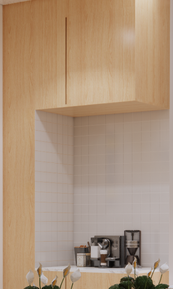
11 | 墙4 | 文化墙 | 1、宽约7米、高2.8米；  2、2cm厚PVC+亚克力雕刻； | 20 | 平方 | ——
12 | 墙4 | 定制皮艺沙发 | 1、长7米、宽0.45米、高0.45米；  2、品牌多层实木板材；  3、5cm厚海绵，耐高温；  4、斜面沙发靠背；  5、易清洁、零渗透、耐磨舒适； | 7 | 米 | ——
13 | 厅中间 | 办公桌 | 1、办公桌约3.5x1.4米x0.7米高；  2、高级、时尚款； | 1 | 套 | 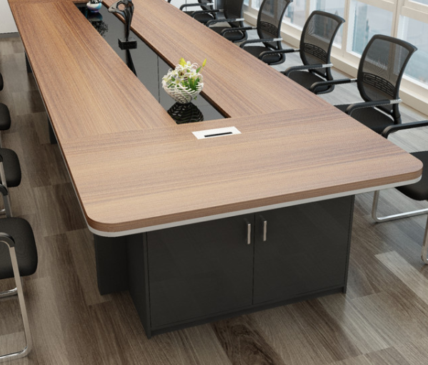
14 | 厅中间 | 工艺装饰品 | 大厅绿植、摆件等 | 1 | 批 | ——
15 | 厅中间 | 皮具海绵椅 | 1、约75x50cm宽；  2、防火耐高温、耐磨；  3、易清洁、零渗透； | 10 | 把 | 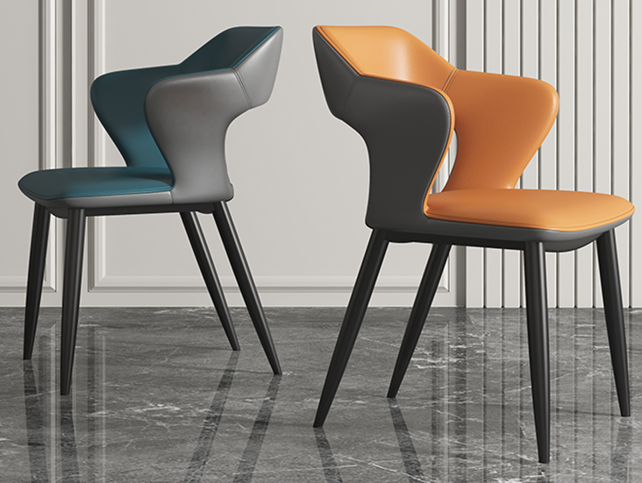
16 | 辅助项目 | 消防管道处理 | 异形管封包 | 1 | 项 | ——
17 | 辅助项目 | 设计费 | 1、3d效果图+平面图；  2、施工图设计； | 1 | 套 | ——
18 | 辅助项目 | 运输费 | 材料运输及上楼费用 | 1 | 项 | ——
19 | 辅助项目 | 电路改造 | 现场电路改造 | 1 | 项 | ——
20 | 辅助项目 | 网线改造 | 现场网线线路及视频线路改造 | 1 | 项 | ——
21 | 辅助项目 | 人工费 | 施工及其他人员费用 | 1 | 项 | ——
22 | 辅助项目 | 墙面 | 墙面处理刷漆 | 1 | 项 | ——
23 | 辅助项目 | 地面处理 | 地面清洗 | 1 | 项 | ——
24 | 辅助项目 | 附加费用 | 可能产生的其他材料或附加配套费用 | 1 | 项 | ——

附件6
图书馆三楼改造大厅平面图

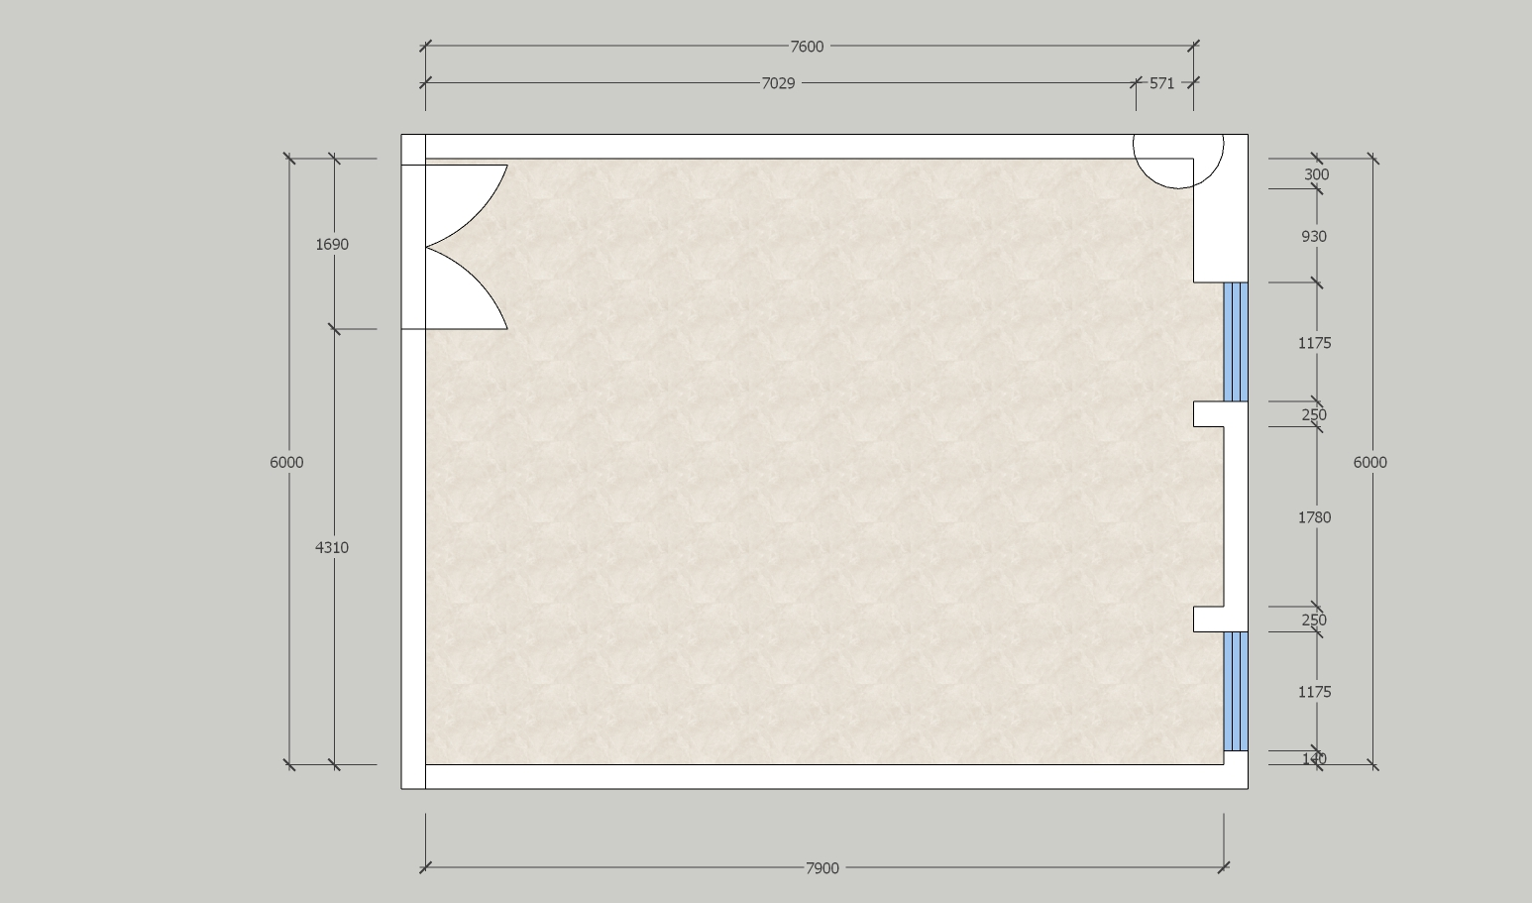
改造大厅区域平面图

